Ára: 190 Ft
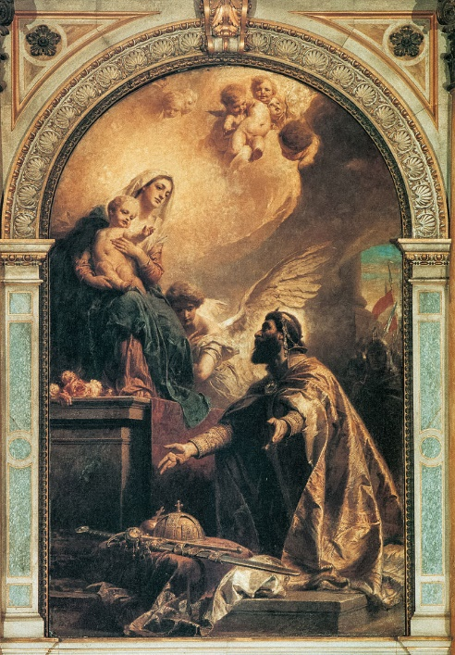
X. évf. 2. szám Szent István Király 2023. augusztus 20.
SZENT ISTVÁN KIRÁLY INTELMEI IMRE HERCEGHEZ
Mivel megértem s mélyen átérzem, hogy amit csak Isten akarata megteremtett s nyilvánvaló eleve elrendelése elrendezett mind a kiterjedt égboltozaton, mind az egybefüggő földi tájakon, azt törvény élteti s tartja fenn, s mivel látom, hogy mindazt, amit Isten kegyelme bőséggel adott az élet előnyére és méltóságára, tudniillik királyságokat, konzulságokat, hercegségeket, ispánságokat, főpapságokat s más méltóságokat, részben isteni parancsok és rendeletek, részben világiak, valamint a nemesek meg az élemedett korúak tanácsai és javaslatai kormányozzák, védik, osztják fel és egyesítik, s mivel bizonyosan tudom, hogy minden renden valók a föld bármely részén, bármilyen méltóságot viseljenek, nemcsak kíséretüknek, híveiknek, szolgáiknak parancsolnak, tanácsolnak, javasolnak, hanem fiaiknak is, úgy hát én sem restellem, szerelmetes fiam, hogy neked még életemben tanulságokat, parancsokat, tanácsokat, javaslatokat adjak, hogy velük mind a magad, mind alattvalóid életmódját ékesítsed, ha majd a legfőbb hatalom engedélyével utánam uralkodni fogsz. Illik pedig, hogy odaadó figyelemmel hallgatván eszedbe vésd apád parancsait, az isteni bölcsesség intelme szerint, mely Salamon szájából szól:
Hallgass, fiam, atyád intelmére,
s ne vedd semmibe anyád tanítását!...
[Hallgasd hát meg, fiam, fogadd el szavaimat,]
akkor nagy lesz száma élted éveinek.
Ebből a mondásból tehát észbe veheted, ha azt, amit atyai gyöngédséggel parancsolok, megveted - távol legyen! -, nem szívelnek többé sem Isten, sem az emberek. De halljad az engedetlen parancsszegők esetét és vesztét. Ádám ugyanis, kit az isteni alkotó, valamennyi létező teremtője a maga hasonlatosságára formált, s minden méltóság örökösévé tett, széttörte a parancsok bilincsét, s nyomban elvesztette a magas méltóságokat meg a paradicsombéli lakást. Isten régi, kiválasztott s kivált kedvelt népe is, amiért szétszaggatta a törvények Isten ujjával kötözött kötelékét, különb-különbféleképpen pusztult el: részben ugyanis a föld nyelte el, részben tűz emésztette el, részint egymást koncolta fel. Salamon fia is, félrevetve apja békéltető szavait, gőgjében pöffeszkedve kardcsapásokkal fenyegette a népet apja ostorsuhintásai helyett, azért sok rosszat tűrt el országában, végül is kivetették onnan. Hogy ez véled ne történjék, fogadj szót, fiam; gyermek vagy, gazdagságban született kis cselédem, puha párnák lakója, minden gyönyörűségben dédelgetve és nevelve, nem tapasztaltad a hadjáratok fáradalmait s a különféle népek támadásait, melyekben én szinte egész életemet lemorzsoltam. Itt az idő, hogy többé ne puha kásával étessenek, az téged csak puhánnyá s finnyássá tehet, ez pedig a férfiasság elvesztegetése s a bűnök csiholója és a törvények megvetése; hanem itassanak meg olykor fanyar borral, mely értelmedet tanításomra figyelmessé teszi. Ezeket előrebocsátván térjünk a tárgyra.
FEJEZETEKRE OSZTÁS
A katolikus hit megőrzéséről
Az egyházi rend becsben tartásáról
A főpapoknak járó tiszteletről
A főemberek és vitézek tiszteletéről
Az igaz ítélet és a türelem gyakorlásáról
A vendégek befogadásáról és gyámolításáról
A tanács súlyáról
A fiak kövessék az elődöket
Az imádság megtartásáról
A kegyességről és irgalmasságról, valamint a többi erényről

I. A KATOLIKUS HIT MEGŐRZÉSÉRŐL

Minthogy a királyi méltóság rangját csakis a hívők és a katolikus hitet vallók nyerhetik el, ezért parancsainkban a szent hitet tesszük az első helyre. Ha a királyi koronát meg akarod becsülni, legelőször azt hagyom meg, tanácsolom, illetve javaslom és sugallom, kedves fiam, hogy a katolikus és apostoli hitet akkora buzgalommal és éberséggel őrizd, hogy minden Istentől rendelt alattvalódnak példát mutass, s valamennyi egyházi személy méltán nevezzen igaz keresztény hitvallású férfinak; enélkül bizony, tudd meg, sem kereszténynek, sem az egyház fiának nem mondanak. Akik ugyanis hamisat hisznek, vagy a hitet jó cselekedetekkel teljessé nem teszik, fel nem ékesítik, minthogy a hit tettek híján meghal, sem itt nem uralkodnak tisztességgel, sem az örök uradalomban vagy koronában nem lesz részük. Ám ha a hit pajzsát tartod, rajtad az üdvösség sisakja is. Mert e lelki fegyverekben szabályszerűen harcolhatsz láthatatlan és látható ellenségeid ellen. Hiszen az apostol ezt mondja: "Csak az nyeri el a babérkoszorút, aki szabályszerűen küzd." A hit tehát, melyről beszélek, a következő: higgy erősen a mindenható Atyaistenben, minden teremtmény teremtőjében, és az ő egyszülött fiában, a mi Urunkban, Jézus Krisztusban, kit az angyal meghirdetett, ki Szűz Máriától született, az egész világ üdvösségéért a keresztfán szenvedett és a Szentlélekben, ki szólt a próféták s az apostolok, valamint az evangélisták szavával, mint egyetlen tökéletes oszthatatlan szeplőtelen istenségben, és kétely hozzád ne férjen. "Ez a katolikus hit, melyben - miként Atanáz mondja - ha akárki híven és erősen nem hisz, semmiképp sem üdvözül." Ha valamikor uralmad alatt akadnának olyanok - távol legyen! -, kik az így egységbe fűzött Szentháromságot megosztani vagy kisebbíteni, vagy nagyobbítani próbálják, tudd meg: az eretnekség fejének szolgái azok, és nem a szentegyház fiai. Az ilyeneket pedig ne gyámolítsd, ne védelmezd, hogy magad is ellenségnek és bosszulónak ne mutatkozz. Mert az efféle emberek a szentegyház népét nyomorultul megrontják és szétszórják. Hogy ez ne történjék meg, különös gondod legyen.

II. AZ EGYHÁZI REND BECSBEN TARTÁSÁRÓL

A királyi palotában a hit után az egyház foglalja el a második helyet, az egyház, melynek első ízben a mi fejünk, tudniillik Krisztus vetette el magját, majd az ő tagjai, vagyis az apostolok és szent atyák ültették át, meggyökereztették erősen, s elterjesztették az egész földkerekségen. És ámbár mindig hajt új sarjat, más helyeken mégis mintegy réginek tartják; itt viszont, kedves fiam, a mi birodalmunkban eddig még mint ifjú, friss hajtást prédikálják. Épp ezért kíván meg szemfülesebb s szembetűnőbb őröket, nehogy a jó, amivel az isteni kegyelem bennünket mérhetetlen irgalmában érdemtelenül elárasztott, tunyaságod és restséged, valamint hanyagságod miatt megromoljék s megsemmisüljön. Mert aki a szentegyház méltóságát csorbítja vagy csúfítja, azon munkál, hogy Krisztus testét csonkítsa. Hiszen maga az Úr mondta Péternek, akit a szentegyház őrzőjévé és felügyelőjévé emelt: "Péter vagy, erre a sziklára építem egyházamat." Ő ugyanis önnönmagát nevezte kősziklának, s nem ám fából avagy kőből épült egyházról beszélt, hanem az újonnan nyert tömeget, a kiválasztott népet, Isten nyáját, mely hitben kioktattatott, keresztségben megmosatott, kenettel olajoztatott, hívta a saját magára épült szentegyháznak. Ha valaki lázában e szentegyház tagjait vagy kicsinyeit megbotránkoztatja, az evangélium tanítása szerint méltó arra, hogy malomkövet kössenek a nyakára és a tenger mélységébe vessék, azaz a hatalom méltóságából kivetik, és az igazak egyházán kívül marad a világi nyomorúságban, mint valami pogány és vámos. Így hát, fiam, napról napra virágzó szorgalommal kell őrködnöd a szentegyházon, hogy inkább gyarapodjék, mintsem fogyatkozzék. Azért is nevezték az első királyokat nagyságosnak, mert az egyházat nagyobbították. Te is ezt tegyed, hogy koronád híresebb, életed boldogabb és hosszabb legyen.

III. A FŐPAPOKNAK KIJÁRÓ TISZTELETRŐL

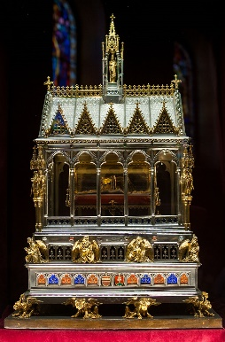
A királyi trón ékessége a főpapoknak rendje, ezért a királyi méltóságban ők kerülnek a harmadik helyre, kedves fiam, ők legyenek főembereid, úgy vigyázz a főpapokra, mint a szemed világára. Ha ők jóindulatúak véled, ellenségtől nem kell félned. Hiszen ha ők megbecsülnek, bátran foghatsz mindenhez, imádságuk ajánl téged a mindenható Istennek. Őket állította ugyanis Isten őrül az Isten népe fölé, és őket tette meg a lelkek felvigyázóivá, valamint az egész egyházi méltóság és isteni szentség részeseivé és osztóivá. Mert nélkülük királyok nem is állíttatnak, nem is országolnak. Az ő közbenjárásukra törlik el a vétkezők vétkeit. Ha irántuk az igazi szeretetet tanúsítod, magadat is kétségkívül megjobbítod, országodat is tisztességgel igazítod. Mert az ő kezükbe van lerakva a bűnből oldás és a bűnbe kötés hatalma. Mert Isten megegyezett velük örök szövetségben, és elkülönítette őket az emberektől, a maga nevében és szentségében osztozott velük, és az istenes Dávid király szavával megtiltotta, hogy az emberi világ gáncsolja őket: "Fölkentjeimet ne érintsétek!" Az illeti meg ugyanis Isten felkentjeit, ki az isteni és kánoni végzéssel szembeszállva a szent renden való férfiakat hamis vádaskodásokkal mocskolja és a nyilvánosság elé hurcolja. Teljességgel megtiltom fiam, hogy így cselekedj, ha boldogan akarsz élni, királyságod megbecsülni, mert az ilyen dolgok sértik Istent elsősorban. Ha esetleg valamelyik azok közül, akikről szó van, kárhoztatásra méltó vétekbe esik - távol legyen! -, figyelmeztesd háromszor, négyszer is négyszemközt az evangélium tanítása szerint. Ha akkor intelmeidet nem hallgatja meg, nyilvánosan kell megfeddni a következők alapján: Ha rád nem hallgat, jelentsd az egyháznak. Mert ha e rendet megtartod, dicső koronádat teljességgel felmagasztalod.

IV. A FŐEMBEREK ÉS VITÉZEK TISZTELETÉRŐL

Az uralom negyedik dísze a főemberek, ispánok, vitézek hűsége, erőssége, serénysége, szívessége és bizalma. Mert ők országod védő falai, a gyengék oltalmazói, az ellenség pusztítói, a határok gyarapítói. Legyenek ők, fiam, atyáid és testvéreid, közülük bizony senkit se hajts szolgaságba, senkit se nevezz szolgának. Katonáskodjanak, ne szolgáljanak, uralkodj mindannyiukon harag, gőg, gyűlölség nélkül, békésen, alázatosan, szelíden; tartsd mindig eszedben, hogy minden ember azonos állapotban születik, és hogy semmi sem emel fel, csakis az alázat, semmi sem taszít le, csakis a gőg és a gyűlölség. Ha békeszerető leszel, királynak és király fiának mondanak, és minden vitéz szeretni fog; ha haraggal, gőgösen, gyűlölködve, békétlenül kevélykedsz az ispánok és főemberek fölött, a vitézek ereje bizonnyal homályba borítja a királyi méltóságot, és másokra száll királyságod. Ettől óvakodva az erényed szabta mértékkel irányítsd az ispánok életét, hogy vonzalmaddal felövezve a királyi méltósághoz mindig háborítatlanul ragaszkodjanak, hogy uralkodásod minden tekintetben békés legyen.

V. AZ IGAZ ÍTÉLET ÉS A TÜRELEM GYAKORLÁSÁRÓL

A türelem és az igaz ítélet gyakorlása a királyi korona ötödik cifrázása. Dávid király és próféta mondja: Ítéletedet, Isten, bízd a királyra.

És ugyanő másutt:

Király vagy, az igazságosságot szereted.

A türelemről így beszél Pál apostol: "tanúsítsatok mindenki iránt türelmet." És az Úr evangéliumban: "Ha [türelemmel] kitartotok, megmentitek lelketeket." Ehhez tartsd magad, fiam: ha becsületet akarsz szerezni királyságodnak, szeresd az igaz ítéletet; ha hatalmadban akarod tartani lelkedet, türelmes légy. Valahányszor, kedves fiam, ítéletet érdemlő ügy kerül eléd vagy valamely főbenjáró bűn vádlottja, türelmetlenül ne viselkedjél, esküvel se erősködjél, hogy megbünteted; bizony ez ingatag lenne és mulandó, mert a bolond fogadalmat megszegi az ember; és ne ítélkezz te magad, nehogy királyi méltóságodban a hitvány ügyben forgolódva folt essék, hanem az efféle ügyet inkább bírákhoz utasítsd, az ő megbízatásuk, hogy törvény szerint döntsenek. Óvakodj bírónak lenni, ám örülj királynak lenni s neveztetni. A türelmes királyok királykodnak, a türelmetlenek pedig zsarnokoskodnak. Ha pedig egyszer olyasvalami kerül eléd, amelyben ítéletet hozni méltóságoddal összefér, türelemmel, irgalommal, esküdözés nélkül ítélkezz, így lesz majd koronád dicséretes és ékes.

VI. A VENDÉGEK BEFOGADÁSÁRÓL ÉS GYÁMOLÍTÁSÁRÓL

A vendégek s a jövevények akkora hasznot hajtanak, hogy méltán állhatnak a királyi méltóság hatodik helyén. Hiszen kezdetben úgy növekedett a római birodalom, úgy magasztaltattak fel és lettek dicsőségessé a római királyok, hogy sok nemes és bölcs áradt hozzájuk különb-különb tájakról. Róma bizony még ma is szolga volna, ha Aeneas sarjai nem teszik szabaddá. Mert amiként különb-különb tájakról és tartományokból jönnek a vendégek, úgy különb-különb nyelvet és szokást, különb-különb példát és fegyvert hoznak magukkal, s mindez az országot díszíti, az udvar fényét emeli, s a külföldieket a pöffeszkedéstől elrettenti. Mert az egy nyelvű és egy szokású ország gyenge és esendő. Ennélfogva megparancsolom neked, fiam, hogy a jövevényeket jóakaratúan gyámolítsad és becsben tartsad, hogy nálad szívesebben tartózkodjanak, mintsem másutt lakjanak. Ha pedig le akarnád rombolni, amit építettem, vagy szét szórni, amit összegyűjtöttem, kétségkívül igen nagy kárt szenvedne országod. Hogy ez ne legyen, naponta nagyobbítsd országodat, hogy koronádat az emberek nagyságosnak tartsák.

VII. A TANÁCS SÚLYÁRÓL

A királyi emelvényen a tanács a hetedik helyre tart igényt. A tanács állít királyokat, dönt el királyi sorsokat, védelmezi a hazát, csendesíti a csatát, győzelmeket ő arat, kerget támadó hadat, behívja a barátokat, városokat ő rakat, és ő ront le ellenséges várakat. Minthogy pedig a tanácsnak ekkora haszna van, ostoba, pöffeszkedő és középszerű emberekből összeállítani, én úgy vélem, mit sem ér; hanem a tekintélyesebbek és a jobbak, a bölcsebbek és a legmegbecsültebb vének ajkán formálódjék és csiszolódjék. Ezért, fiam, az ifjakkal és a kevésbé bölcsekkel ne tanácskozz, ne is kérj tőlük tanácsot, csak a gyűlés véneitől, kiknek koruk és bölcsességük miatt megfelel ez a feladat. Mert a királynak szóló tanács zárva legyen a bölcs szívbe, ne terjessze a bolondok szelessége. Ha ugyanis a bölcsekkel jársz, bölcs leszel, ha a bolondokkal forgolódsz, társul adod magad hozzájuk, szól a Szentlélek Salamon által: "Aki jár a bölcsekkel, bölcsek barátja lesz, nem a bolondokhoz lesz hasonlatos." És Dávid zengi:

Jósággal közeledsz a jóhoz,
az igazhoz igaz vagy.
A tisztával tisztán bánsz,
a hamissal azonban hamis módra.

Ezért hát ki-ki életkorának megfelelő dologban forgolódjék, tudniillik az ifjak fegyverben, a vének a tanácsban. Egyébként az ifjakat mégsem kell teljesen kiűzni a tanácsból; ámde ahányszor velük tanácskozol, még ha életrevaló is az a tanács, mindig terjeszd az öregek elé, hogy minden cselekedetedet a bölcsesség mértékével mérhesd.

VIII. A FIAK KÖVESSÉK AZ ELŐDÖKET

Őseink követése foglalja el a királyi méltóságban a nyolcadik helyet. A legnagyobb királyi ékesség, az én tudásom szerint, a királyelődök után járni, a szülőket utánozni. Aki ugyanis megveti, amit megszabtak atyai elődei, az isteni törvényekre sem ügyel. Mert az atyák azért atyák, hogy fiaikat gyámolítsák, a fiak pedig azért fiak, hogy szüleiknek szót fogadjanak. Aki atyjával szemben áll, Isten ellenségének áll. Mert minden engedetlen Istennel áll szemben. És az engedetlenség szelletje a korona virágait szórja szerte. Az engedetlenség valójában pestis az egész királyságban. Ezért, kedves fiam, apád rendeletei, vagyis az én rendeleteim, mindig legyenek szemed előtt, hogy szerencsédet mindenütt királyi gyeplő igazgassa. Az én szokásaimat pedig, melyekről látod, hogy a királyi méltósággal összeférnek, a kétkedés minden béklyója nélkül kövessed. Mert nehéz lesz megtartani e tájon királyságodat, ha szokásban nem utánzod a korábban királykodó királyokat. Mely görög kormányozta a latinokat görög módra, avagy mely latin kormányozta a görögöket latin módra? Semelyik. Ezért hát kövesd szokásaimat, a tieid közt kimagasló így leszel, s az idegenek dicséretére szert így teszel.

IX. AZ IMÁDSÁG MEGTARTÁSÁRÓL

Az imádság megtartása a királyi üdvösség legnagyobb járuléka, ezért a királyi méltóság kilencedik regulájában pendül meg. A folytonos imádkozás: a bűnöktől megtisztulás és feloldozás. Te pedig fiam, valahányszor Isten templomához járulsz, hogy Istent imádd, Salamonnal, a király fiával, magad is király lévén, mindig mondjad: "Küldd le [Uram, a bölcsességet] szent egedből, dicsőséged trónjáról, hogy munkámban velem legyen és segítsen, és így fölismerjem, mi kedves a szemedben [minden időben]." És ismét: "Uram, Atyám, életemnek Istene, ne hagyj engem álnok gondolatban, az én szemeimnek ne adj kevélységet és a gonosz kívánságot távoztasd el tőlem, Uram. Vedd el tőlem a testnek kívánságait, és a tisztátalan és esztelen léleknek ne adj engem, Uram." Ezzel az imádsággal fohászkodtak hát a régi királyok, te is ugyanezzel fohászkodj, hogy Isten minden vétked eltörlésére méltasson, hogy mindenki legyőzhetetlen királynak hívjon. Imádkozz azért is, hogy a tétlenséget, tunyaságot elkergesse tőled, megajándékozzon az erények összességének segedelmével, s így legyőzhesd látható és láthatatlan ellenségeidet. Hogy valamennyi alattvalóddal együtt gondtalanul, ellenséges támadásoktól nem háborgatva, békében végezhesd életed pályáját.

X. A KEGYESSÉGRŐL ÉS AZ IRGALMASSÁGRÓL, VALAMINT A TÖBBI ERÉNYRŐL

Az erények mértéke teszi teljessé a királyok koronáját, és a parancsok közt a tizedik. Mert az erények ura a Királyok Királya, miként égi serege áll kereken tíz karból, úgy életed vitele kerekedjék ki tíz parancsból. Kell, hogy a királyt kegyesség s irgalmasság díszítse, de a többi erény is hassa át és ékesítse. Mert ha a királyt istentelenség és kegyetlenség szennyezi, hiába tart igényt a király névre, zsarnoknak kell nevezni. Ennek okából hát, szerelmetes fiam, szívem édessége, sarjam jövő reménysége, kérlek, megparancsolom, hogy mindenütt és mindenekben a szeretetre támaszkodva ne csak atyafiságodhoz és a rokonságodhoz, vagy a főemberekhez, avagy a gazdagokhoz, a szomszédhoz és az itt lakóhoz légy kegyes, hanem még a külföldiekhez is, sőt mindenkihez, aki hozzád járul. Mert a szeretet gyakorlása vezet el a legfőbb boldogsághoz. Légy irgalmas minden erőszakot szenvedőhöz, őrizd szívedben mindig az isteni intést: "Irgalmasságot akarok, nem áldozatot." Légy türelmes mindenekhez, nemcsak a hatalmasokhoz, hanem azokhoz, akik nem férnek a hatalomhoz. Azután légy erős, nehogy a szerencse túlságosan felvessen, vagy a balsors letaszítson. Légy alázatos is, hogy Isten felmagasztaljon most és a jövőben. Légy majd mértékletes, hogy mértéken túl senkit se büntess vagy kárhoztass. Légy szelíd, hogy sohase harcolj az igazság ellen. Légy becsületes, hogy szándékosan soha senkit gyalázattal ne illess. Légy szemérmes, hogy elkerüld a bujaság minden bűzét, valamint a halál ösztönzőjét.
Mindez, amit fentebb érintettünk, alkotja a királyi koronát, nélkülük sem itt nem tud senki uralkodni, sem az örök uradalomba bejutni. Ámen.
Kuruc Ágnes fordítása
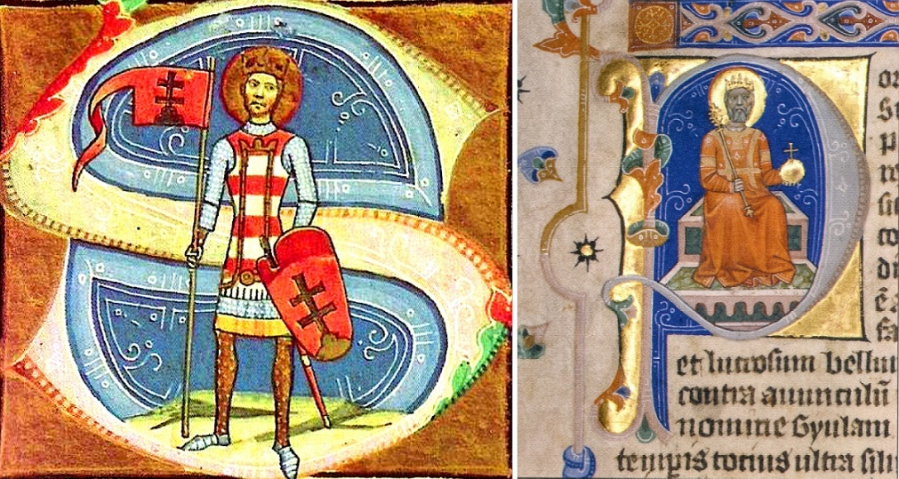
HIRDETÉSEK
Felnőtt asszisztenciára felnőtt férfiakat, valamint ministránsnak gyerekek és fiatalok jelentkezését is várjuk.
2023.08.21. H Szent X. Piusz pápa – E
18:00 Szentségimádás a Becskei Templomban
2023.08.22. K Boldogságos Szűz Mária királynő – E
08:00 Szentmise a Nógrádkövesdi Templomban
2023.08.23. Sz Limai Szent Róza szűz – e
10:00 Mária napi megbeszélés az EWTN Berceli központjában
17:00 Szentmise a Berceli Templomban
18:00 Berceli, Nógrádkövesdi, Galgagutai, Vanyarci, Becskei és Szécsénkei pasztorális és lelkipásztori tanács ülése a Szent Miklós Közösségi Házban
2023.08.24. Cs SZENT BERTALAN APOSTOL – Ü
19:00 Szentségimádás a Berceli Templomban
2023.08.25. P Kalazanci Szent József áldozópap – e, Szent Lajos király – e
2023.08.26. Sz 10:00 Szentmise és felújított templom megáldása Becskén
13:30 Vincze Gergő és Lőrincz Malaika Házasságkötése Vácon
15:30 Mohácsi Attila és Novák Mónika házasságkötése Béren
2023.08.27. V 08:30 Szentmise a Berceli Templomban Iskolatárkák megáldása
10:30 Szentmise a Galgagutai Templomban Veni sancte Iskolatárkák megáldása
10:30 Igeliturgia a Becskei Templomban
12:00 Igeliturgia a Szécsénkei Templomban
12:00 Szentmise a Nógrádkövesdi Templomban Veni sancte Iskolatárkák megáldása
2023.08.05. EWTN Mária nap a békéért a Berceli Templomban
13:00 Közösségek órája közvetítés Bercelről: 10 napos közösség
15:00 Irgalmasság rózsafüzére, keresztút, alatta gyóntatás
16:00 Rózsafüzér közben buzdítás, katekézis
17:00 Szentmise a Berceli Templomban EWTN közvetítéssel
Körmenet a Berceli hordozható Mária kegyképpel, utána Szentségimádás és szentségi áldás.
Főcelebráns: Péter Artúr Marosvásárhelyi plébános (a Mária napok elindítója)
2023.09.10. V 08:30 Veni sancte Szentmise a Berceli Templomban
2023.09.16 Sz 15:00 Családos nap Bercelen
A családos napra szeretettel invitálunk minden családot, nem csak azokat, akiknek gyermekeik most voltak, vagy lesznek keresztelkedők, elsőáldozók vagy bérmálkozók, hanem minden családot szülőkkel, gyerekekkel.
15:00 Gyülekező alatta énekek Szent Miklós Közösségi Házban; 15:15 Közös élő Irgalmasság rózsafüzér a Szent Miklós Közösségi Házban; 15:30 Kézműves foglalkozás a gyerekeknek; 15:30 Katekézis a szülőknek és a bérmálkozóknak; 16:30 Indulás a templomba; 16:45 Énekpróba a Berceli Szent Péter és Pál Templomban, ministránsok és asszisztencia beöltözése 17:00 Családos Szentmise a Berceli Templomban
Római Katolikus Plébánia 2687 Bercel, Béke u. 20.
tel: 0630/455-3287 web: http://bercel.vaciegyhazmegye.hu, e-mail: bercel@vacem.hu
Bankszámlaszám: 10700323-68589824-51100005

